**CENTRO ESTADUAL DE EDUCAÇÃO TECNOLÓGICA PAULA**

**SOUZA**

**ETEC DE GUAIANAZES**

**BRUNO DA SILVA PIMENTEL**

**DANILO DA SILVA MARTINS CLARO**

**HITALO CHAVES DOS SANTOS**

**LUCAS FELIPE SILVA MACENA**

**NICKOLAS ALEXANDRE DE SOUZA SANTOS**

**PEDRO HENRIQUE MACIEL DE OLIVEIRA**

**RIKELLME KEVEN ANDRADE DE LIMA**

**REPAROS JÁ**

REDE CONFIAVEL QUE CONECTA CLIENTE AO PROFISSIONAL EM REPAROS DOMESTICOS

**São Paulo**

**2021**

**Reparo já:** Rede confiável que conecta cliente ao profissional em reparos domésticos

Trabalho de conclusão de curso (TCC) apresentado à Escola Técnica Estadual de Guaianazes como parte dos requisitos necessários à obtenção do grau de Técnico em Informática, sob orientação das professoras Aline Mendonça Cordeiro e Vanessa Ferraz Duarte Costa.

São Paulo, 12 de Junho de 2021.

**São Paulo**

**2021**

**BRUNO DA SILVA PIMENTEL**

**DANILO DA SILVA MARTINS CLARO**

**HITALO CHAVES DOS SANTOS**

**LUCAS FELIPE SILVA MACENA**

**NICKOLAS ALEXANDRE DE SOUZA SANTOS**

**PEDRO HENRIQUE MACIEL DE OLIVEIRA**

**RIKELLME KEVEN ANDRADE DE LIMA**

BANCA EXAMINADORA

______________________________

Profa. Aline Mendonça Cordeiro

______________________________

Profa. Vanessa Ferraz Duarte Costa

DATA DE VALIDAÇÃO _______/_______/_______

**DEDICATÓRIA**

Dedicamos esse Trabalho de Conclusão de Curso (TCC) a Deus, aos respectivos pais dos integrantes, familiares e amigos, que nos ajudaram a chegar onde chegamos, aos docentes e nossos colegas de curso que contribuíram para o nosso crescimento e aprendizagem.

**AGRADECIMENTOS**

Dedicamos este trabalho a Deus e aos nossos pais, pois sem eles não teríamos capacidade para desenvolver este trabalho, agradecemos também aos nossos professores(as) por terem nos educados e passado todo o conhecimento necessário para chegarmos onde chegamos.

“O homem não teria alcançado o possível se, repetidas vezes, não tivesse tentado o impossível.”

(Max Weber)

**RESUMO**

Com o aumento do desemprego e a diminuição de postos de trabalho formais, muitos profissionais recorreram à informalidade para garantir o seu sustento. Somente durante a pandemia, no Brasil houve um aumento na taxa de desempregados, alcançando os 14 milhões de pessoas. Segundo o IBGE, desses desempregados, 7 em cada 10 pessoas estão voltando-se para o serviço autônomo. Em paralelo a isso, apesar da grande crise econômica, a venda de eletrodomésticos vem aumentando em nosso pais, que em 2019 cresceu quase 50%. Com o aumento da venda desses aparelhos, aumenta também a demanda por manutenção e reparo desses aparelhos. Visando conectar as pessoas que prestam serviços de reparo em eletrodomésticos e eletroportáteis a potenciais clientes, nós da Quazar criamos um portal denominado Reparo Já, que consiste em um sistema web capaz de disponibilizar um portfólio dos profissionais e possibilitar a busca e contato com pessoas que necessitam de reparos em sua residência. Esperamos que o Reparo já seja uma eficiente ferramenta na divulgação desses serviços e profissionais, garantindo o atendimento aos clientes por pessoas qualificadas de forma segura e confiável.

Palavras-chave: Conserto eletrodomésticos. Reparo. Profissional liberal. Autônomo. Sistema web.

**ABSTRACT**

With the increase in unemployment and the decrease of formal jobs, many professionals resorted to informality to guarantee their livelihood. Only during the pandemic, in Brazil there was an increase in the unemployment rate, reaching 14 million people. According to the IBGE, of these unemployed, 7 out of 10 people are turning to self-employment. In parallel to this, despite the great economic crisis, the sale of home appliances has been increasing in our country, which in 2019 grew by almost 50%. With the increase in the sale of these devices, the demand for maintenance and repair of these devices also increases. Aiming to connect people who provide repair services in household appliances and small appliances to potential customers, we at Quazar created a portal called Reparo Já, which consists of a web system capable of providing a portfolio of professionals and enabling the search and contact with people in need repairs in your home. We hope that Reparo is already an efficient tool in the dissemination of these services and professionals, guaranteeing customer service by qualified people in a safe and reliable manner.

Keywords: Home appliance repair. Repair. Liberal professional. Autonomous. Web system.

Sumário

1. INTRODUÇÃO 10

**2.** **CARACTERÍZAÇÃO DA EMPRESA DESENVOLVEDORA** 14

2.1 HISTÓRICO 14

2.2DESCRIÇÃO 14

2.3 ORGANOGRAMA 14

2.4 LOGO E SLOGAN 15

2.5 PÁGINAS DA QUAZAR 16

3. PROBLEMAS ENCONTRADOS 17

4. SOLUÇÃO PROPOSTA 17

5. ESTUDO DE VIABILIDADE 18

6. METODOLOGIA 19

7. ANÁLISE DO PROJETO 20

7.1 DIAGRAMA DE CASO DE USO 20

7.2 DIAGRAMA DE CLASSES 21

7.3 MODELO ENTIDADE-RELACIONAMENTO 22

8. SISTEMA DA REPARO JÁ 23

9. CONSIDERAÇÕES FINAIS 33

10. REFERÊNCIAS BIBLIOGRÁFICAS 34

11. APÊNDICE 36

11.1 REPOSITÓRIO DO PROJETO 36

11.2 VÍDEO PITCH 36

11.3 LINK DO VÍDEO DA APRESENTAÇÃO DO PROJETO 36

11.4 ATA DA REUNIÃO 36

# INTRODUÇÃO

Com a tecnologia sendo quase onipresente no mundo, favoreceu na criação de pontes para facilitar o cotidiano, no mundo do trabalho, por exemplo, fazer transações financeiras, divulgações de produtos, compras de produtos, entre outros na internet, tornou-se um recurso quase indispensável. Uma dessas pontes é poder facilitar a contratação de serviços dentro da própria residência, como em uma plataformas de Delivery, e uma dessas necessidades na contratação de serviços tem sido achar um profissional em reparos de eletrodomésticos de confiança, Segundo pesquisas da empresa Quazar, 78% das pessoas tem preferido reparar os eletrodomésticos de sua casa ao comprar um novo. Mas como a tecnologia poderia criar uma ponte para que as pessoas encontrem profissionais qualificados para o reparo de eletrodomésticos e para que profissionais autônomos em reparos encontrem serviços em seus ofícios?

Em um período de pandemia onde muitos tiveram que se ausentar de seus empregos, a taxa de desempregados cresceu entre a população, onde o número de desempregados chegou a 14,4 milhões (IBGE, 2021). Fazendo com que o número de pessoas em suas residências cresce-se, segundo Fernando Baialuna (2020) cita que com a pandemia as pessoas começaram a passar mais tempo em casa e assim passou a observar mais as dificuldades que existiam no ambiente.

O consumidor voltou para o lar e observou todas as dificuldades em relação a cozinha, faxina e educação dos filhos. A decisão foi privilegiar o conforto e comprar itens que o ajudassem a atravessar a quarentena.

(Fernando Baialuna, 2020).

O grande crescimento de desempregados fez com que as pessoas se voltassem para o mercado informal, observa-se que 24,8 milhões de pessoas são autônomas, “De cada 10 postos de trabalhos adicionados no país no último ano, 7 foram por conta própria. Categoria já representa 28% de toda a população ocupada” (G1, 2021).

Como trabalhador autônomo você tem liberdade que muitas empresas não oferecem aos seus funcionários, Flexibilidade de horário, liberdade para criar, produzir entre outras. Porém, existem desvantagens, como a concorrência e a variação de renda. Com isso necessita de um meio para conseguir serviço com maior facilidade, rapidez e eficiência. Muitos micros e pequenos empreendedores tem migrado para as plataformas digitais para aumentar o contato com o cliente e prosperar em seus negócios (G1, 2020). Plataformas como o Delivery (aplicativo de entrega de produtos de supermercado e restaurantes), na pandemia, com a necessidade de digitalização, o negócio teve um crescimento de 400% e fechou 2020 com o faturamento de R$13milhões (Revista PEGN, 2020).

O uso da internet no Brasil cresceu em 2020, passando de 74% para 81% da população, o que representa 152 milhões de pessoas (G1, 2021), segundos os dados apresentados analisamos que uma grande parte da população já está situada com a internet no seu cotidiano e que está se tornando mais acessível para todos, hoje em dia podemos fazer tudo com somente um computador ou celular em casa. Com esses dispositivos nos comunicamos, fazemos compras, estudamos entre outras afazeres.

Segundo a (Gfk, 2019) o faturamento do varejo com vendas de eletrodomésticos cresceu 49,5% e de eletrônicos avançou 32,3% em relação a igual o mês do ano passado, com a crescente de eletrodoméstico a demanda de reparos também cresce, com isso vem a dificuldade de encontrar alguém de confiança para consertar o seu eletrodoméstico, tendo em vista que na maioria das vezes a pessoa se encontra sem tempo para procurar uma assistência de confiança para enviar um técnico até a casa da pessoa para averiguar o problema.

O aumento do consumo no país nos últimos anos, principalmente de eletrodomésticos, trouxe a reboque o crescimento do número de queixas sobre defeitos de fábrica e desrespeito das empresas na hora de prestar assistência técnica. Muitos consumidores se sentem vítimas de propaganda enganosa ou reclamam por não terem uma resposta satisfatória do Serviço de Atendimento ao Cliente (SAC).

Mas a pergunto é, como a tecnologia da informação poderia contribuir fazendo uma ponte entre os profissionais que necessitam de trabalho e os usuários de serviços domiciliares? Após a realização de diversas pesquisas em sites e artigos, com o olhar voltado ao problema inicial, a empresa Quazar decidiu desenvolver um sistema web, responsivo, que seja capaz de gerenciar prestadores de serviços e usuários, e conectá-los de forma rápida, segura e objetiva. Por esse sistema será ainda possível avaliar os serviços prestados, criando uma espécie de ranking que trará maior confiabilidade e segurança por parte do contratante e do profissional (após ter verificado a veracidade de seu profissionalismo no cadastro), assim o usuário poderá se sentir seguro, pois contará com as avaliações de outras pessoas para assim ter certeza de que o prestador de serviços é confiável e presta um serviço de qualidade.

Desta forma uma rede de confiabilidade de prestação de serviços domésticos servira como uma ponte que liga o usuário que necessita de um serviço a um técnico de confiança, fortalecendo e modernizando a segurança, confiança, comodidade e o tempo do usuário.

O modo mais comum de encontrar profissionais para consertos é pelas indicações de amigos e conhecidos, mas uma simples busca na internet é capaz de listar diversos profissionais. Diversas empresas possuem sites e aplicativos que permitem a contratação e até o pagamento de forma online. Os empecilhos a uma solicitação de um serviço de reparo podem ser incertos pela falta de confiança do cliente, pois ele não teve experiência prévia com o técnico, assim não sabendo sua eficácia no serviço.

Como a tecnologia poderia ajudar? Complementaria com o maior acesso aos reparos, conectando assim de melhor maneira o cliente e o profissional, agilizando o processo como um todo. Já existem apps relacionados como: GetNinjas, e as assistências Técnicas de cada empresa. Porém tem pontos fracos como em muitos casos são direcionados apenas a produtos específicos, tornando cada área de reparo um nicho diferente.

Nossa solução para tal problema é que o nosso sistema irá proporcionar maior segurança aos usuários, pois terá verificação dos profissionais, assim impedindo qualquer um de se associar, já pelo lado do cliente haverá etapas para comprovar a ocorrência necessária. E além disso teremos também um algoritmo voltado para o bem estar do profissional, que de acordo com seu desempenho nas ocorrências, e posteriormente nas avaliações, vá evoluindo e aos poucos lhe será oferecido maior qualidade na plataforma, ou seja, um sistema online, de fácil manuseio, que possibilitará que usuários que necessitam de serviços de profissionais liberais para reparos de eletrodomésticos e eletroeletrônicos que possam buscá-los de acordo com a sua geolocalização, levando-se em conta critérios como a que conecta o cliente ao prestador de serviços, onde o cliente fará a solicitação segundo sua necessidade, tendo em vista que ele informará o problema ocorrido e sua situação. Já o profissional liberal irá analisar o caso e aceitar o trabalho caso tenha qualificação para resolver o problema do cliente, e então após isso será marcada uma visita do técnico e pôr fim a resolução da solicitação. avaliação do profissional e a distância poderá contribuir para encontrar com maior facilidade profissionais capacitados na internet. Basicamente um sistema

Com tantos desafios a nossa frente desejamos contribuir para potencializar a busca por profissionais qualificados para realização de reparos em aparelhos residenciais, Para isso iremos criar uma ponte onde o cliente Informa o problema ou serviço que precisa de um profissional, é anunciado para os profissionais mais perto da localização do cliente, o profissional anuncia sua mão de obra, se ambos concordarem, agenda-se a visita na residência e após o serviço pode-se avaliar a eficiência e comportamento do profissional em reparos para ficar no portfólio do mesmo.

## **CARACTERÍZAÇÃO DA EMPRESA DESENVOLVEDORA**

### 2.1 HISTÓRICO

A empresa foi fundada na escola ETEC de Guaianazes, e iniciou seu trabalho em fevereiro de 2021. Sendo seu objetivo desenvolver o trabalho de conclusão de curso dos integrantes Bruno da Silva Pimentel, Danilo da Silva Martins, Hitalo Chaves dos Santos, Lucas Felipe Silva Macena, Nickolas Alexandre de Souza Santos, Pedro Henrique Maciel de Oliveira e Rikellme Keven Andrade de Lima.

## 2.2DESCRIÇÃO

A empresa Quazar atua na área de criação e desenvolvimento de Softwares, visando sempre em desenvolver o melhor sistema possível para seus clientes, com qualidade e eficiência, sempre respeitando seus clientes e suas opiniões.

## 2.3 ORGANOGRAMA

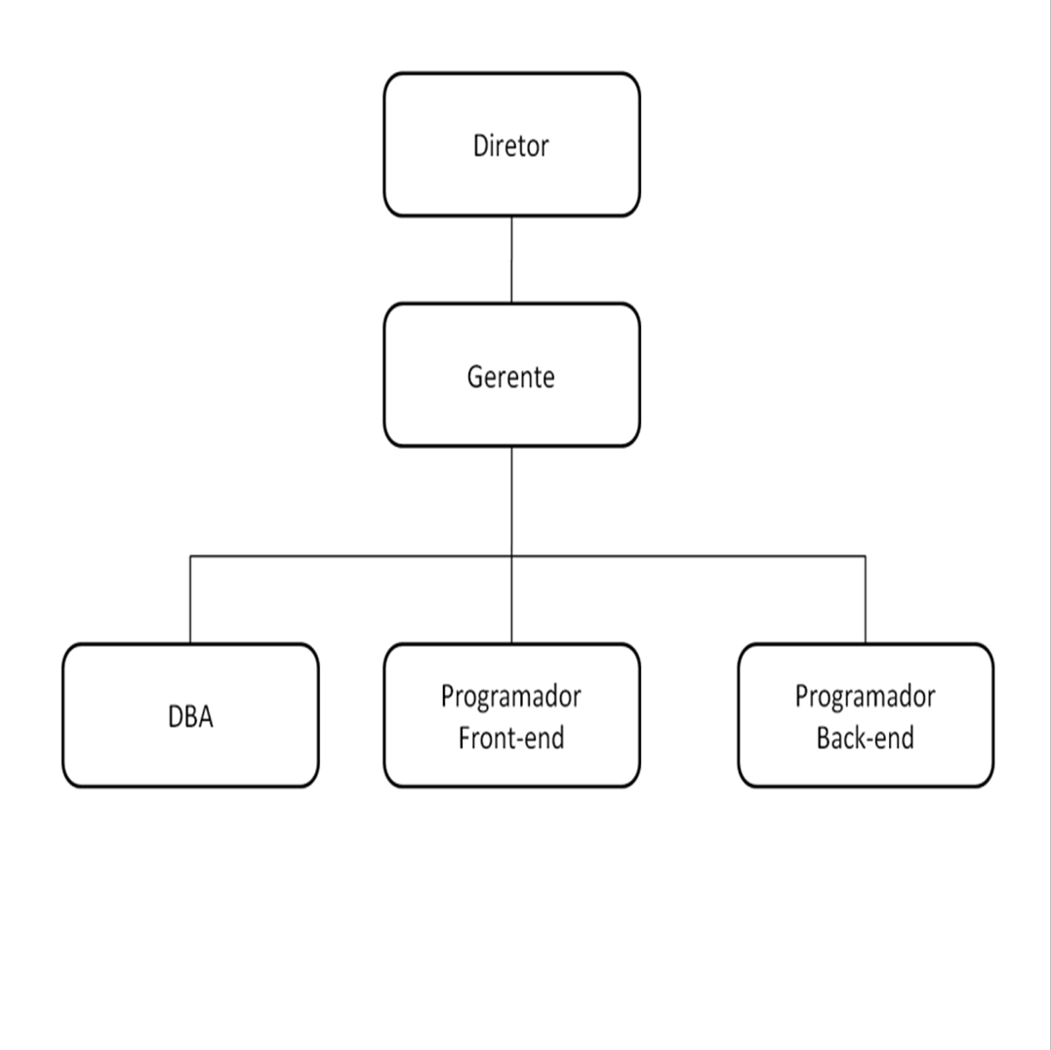

## 2.4 LOGO E SLOGAN

“Quazar” foi inspirado na quase galáxia quasar, pois nosso objetivo é desenvolver soluções independente da diversidade do seu mundo/cotidiano.



O slogan da empresa é “Movendo mundos”, que se remete a mover o seu mundo para melhor através da tecnologia**.**

### 2.5 PÁGINAS DA QUAZAR

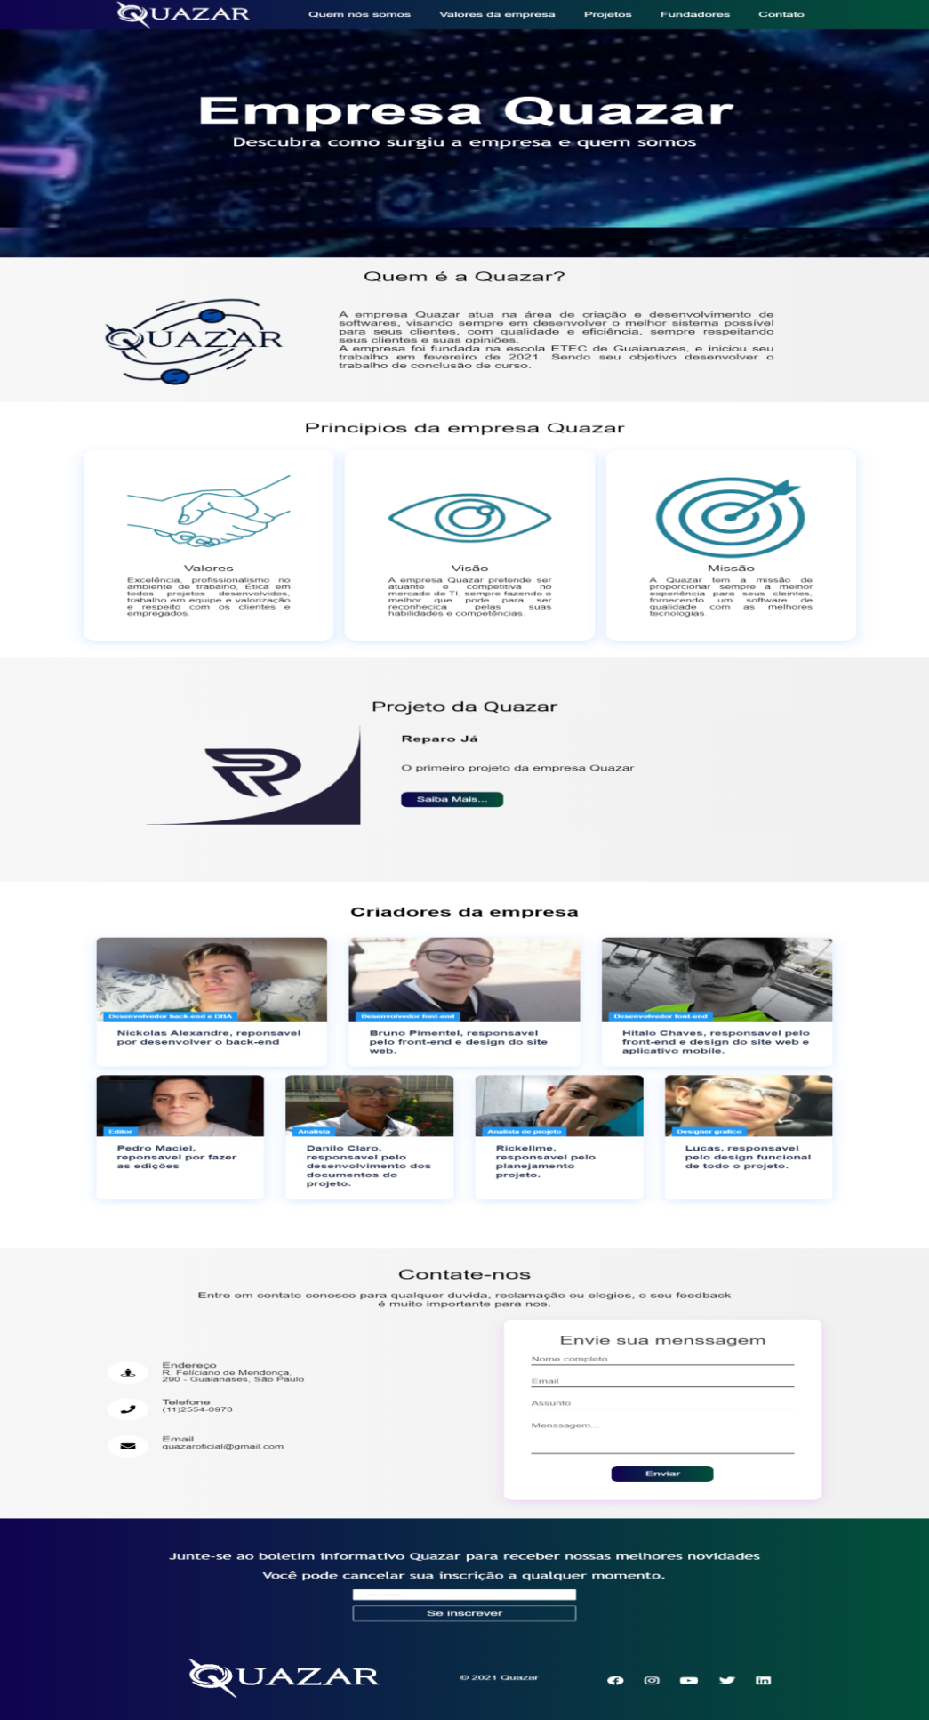

# PROBLEMAS ENCONTRADOS

Como a tecnologia poderia contribuir para que as pessoas encontrem profissionais em reparos e para que profissionais autônomos encontrem trabalho?

# SOLUÇÃO PROPOSTA

Um sistema online, de fácil manuseio, que possibilitará que usuários que necessitam de serviços de profissionais liberais para reparos de eletrodomésticos e eletroeletrônicos que possam buscá-los de acordo com a sua geolocalização, levando-se em conta critérios como a avaliação do profissional e a distância poderá contribuir para encontrar com maior facilidade profissionais capacitados na internet. Basicamente um sistema que conecta o cliente ao prestador de serviços, onde o cliente fará a solicitação segundo sua necessidade, tendo em vista que ele informará o problema ocorrido e sua situação. Já o profissional liberal irá analisar o caso e aceitar o trabalho caso tenha qualificação para resolver o problema do cliente, e então após isso será marcada uma visita do técnico e pôr fim a resolução da solicitação.

Esse sistema foi feito utilizando algumas das tecnologias mais atuais do mercado. Dentre elas, Para fazer o frontend, foi usado HTML, CSS e JavaScript para criar uma interface amigável ao usuário. Decidimos escolher usar também a linguagem Java fazendo o uso de um framework muito usado hoje em dia que é o Spring boot. Com essas tecnologias fizemos então o backend e frontend da aplicação. Para armazenar os dados que recebemos, escolhemos usar o Banco de Dados MySql por ser um dos mais famosos bancos de dados e pela facilidade de mexer com o mesmo e pela experiencia que ja obtivemos ao manusear esse banco.

# ESTUDO DE VIABILIDADE

Foram avaliados os recursos técnicos e financeiros necessários para o desenvolvimento do sistema Reparo Já.

Consideramos, baseados no tempo e recurso humanos disponíveis para desenvolvimento do sistema, as seguintes tecnologias

|  |  |
| --- | --- |
| **Linguagem De Programação para o site** | **Custo com Aquisições de licenças para o site** |
| React Java Script com template Typescript | -- |
| Java JSE Java Platform (JDK) 11 | -- |
| MySQL Enterprise Edition | -- |
| **CUSTO TOTAL** | **R$ 0** |

|  |  |
| --- | --- |
| **Linguagem De Programação para o APP** | **Custo com Aquisições de licenças para o APP** |
| React Native Java Script com template Typescript | -- |
| **CUSTO TOTAL** | **R$ 0** |

Para a operacionalização do sistema Reparo Já, serão necessários os requisitos abaixo relacionados:

|  |  |
| --- | --- |
| **Sistema Web Para Acessar e Utilizar O sistema Reparo Já** | **Custo de Utilização** |
| Google Chrome | R$ 0,00 |
| Microsoft Edge | R$ 0,00 |
| **CUSTO TOTAL** | **R$ 0,00** |

Para investimentos no sistema Reparo Já, serão necessários os seguintes requisitos:

|  |  |
| --- | --- |
| **Requisitos para investimentos** | **Custos** |
| Servidor de Hospedagem do Site | R$ 25,00 |
| Valor comercial da hospedagem do banco de dados | R$ 25,00 |
| **CUSTO TOTAL** | **R$ 50,00** |

# METODOLOGIA

Para as reuniões serem eficientes e produtivas dividimos a reunião em duas partes, a primeira parte é onde todos os integrantes dão ideias e sugestões, discutimos sobre essas ideias e sugestões, caso elas sejam aceitas pelos demais integrantes colocamos em uma lista, e caso ela seja reprovada descartamos a ideia. A segunda parte é onde pegamos essas ideias e sugestões e discutimos sobre como implementar ou melhorar, para depois realmente colocar no projeto.

O desenvolvimento do projeto foi feito com pesquisas pela ferramenta de busca Google, onde nos aprofundamos lendo diversas páginas e artigos da internet, para justificar a existência do nosso projeto nos baseamos em mais de 10 fontes, dentre delas o Instituto Brasileiro de Geografia e Estatística (IBGE).

Buscamos desenvolver nossas pesquisas, com base na questão “Falta de confiança dos cidadãos em permitirem técnicos entrarem em sua casa para manutenção de eletrodomésticos”. Analisando a falta de segurança em determinadas regiões as necessidades de emprego e a carência de manutenção/reparos de eletrodomésticos.

O projeto está sendo desenvolvido pelo editor de código Visual Studio Code e para se desenvolver o banco de dados está sendo utilizado a ferramenta MySQL. Para se fazer o projeto está sendo utilizado a metodologia SCRUM, por ser uma metodologia ágil, bastante organizado e facilmente adaptável.

# 7. ANÁLISE DO PROJETO

## 7.1 DIAGRAMA DE CASO DE USO

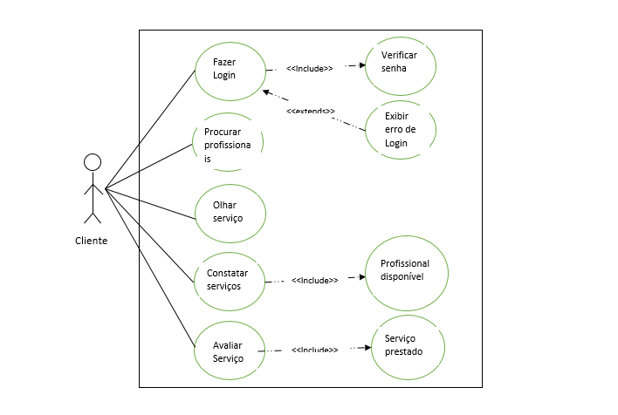

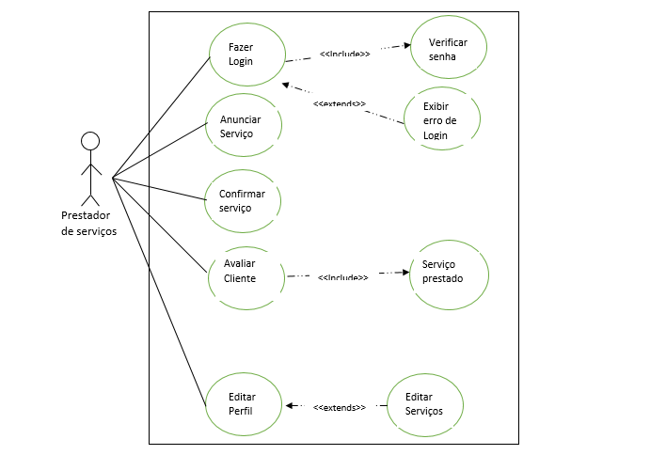

## 7.2 DIAGRAMA DE CLASSES

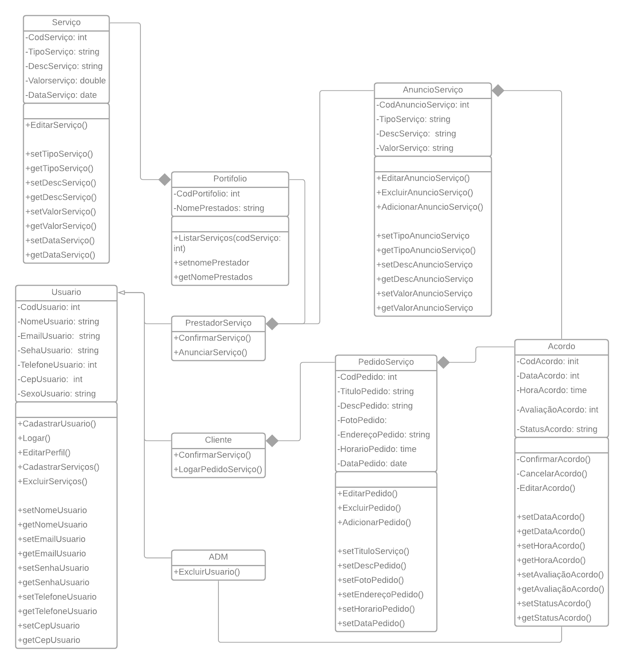

## 7.3 MODELO ENTIDADE-RELACIONAMENTO

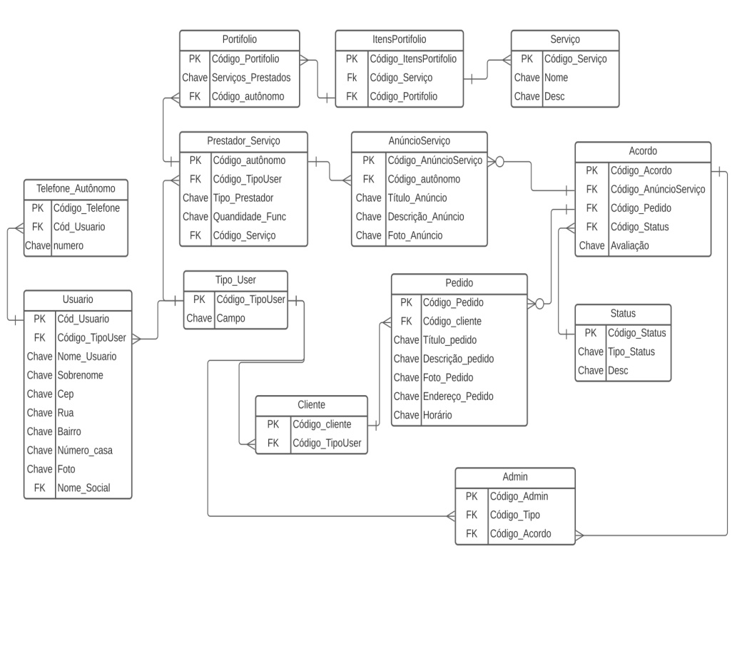

# SISTEMA DA REPARO JÁ

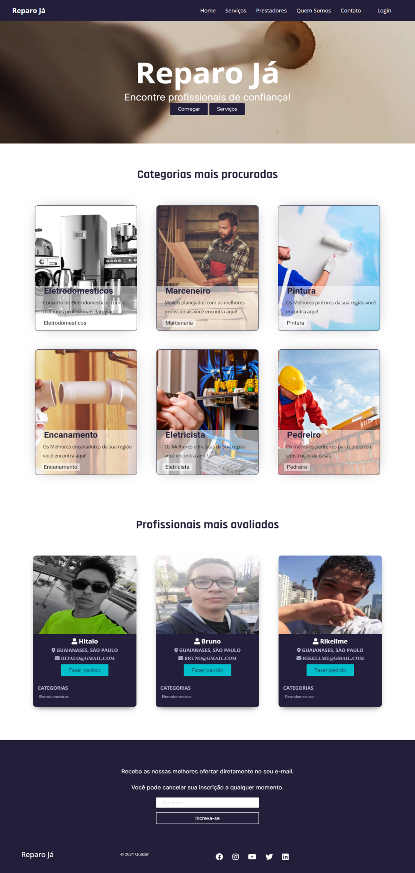

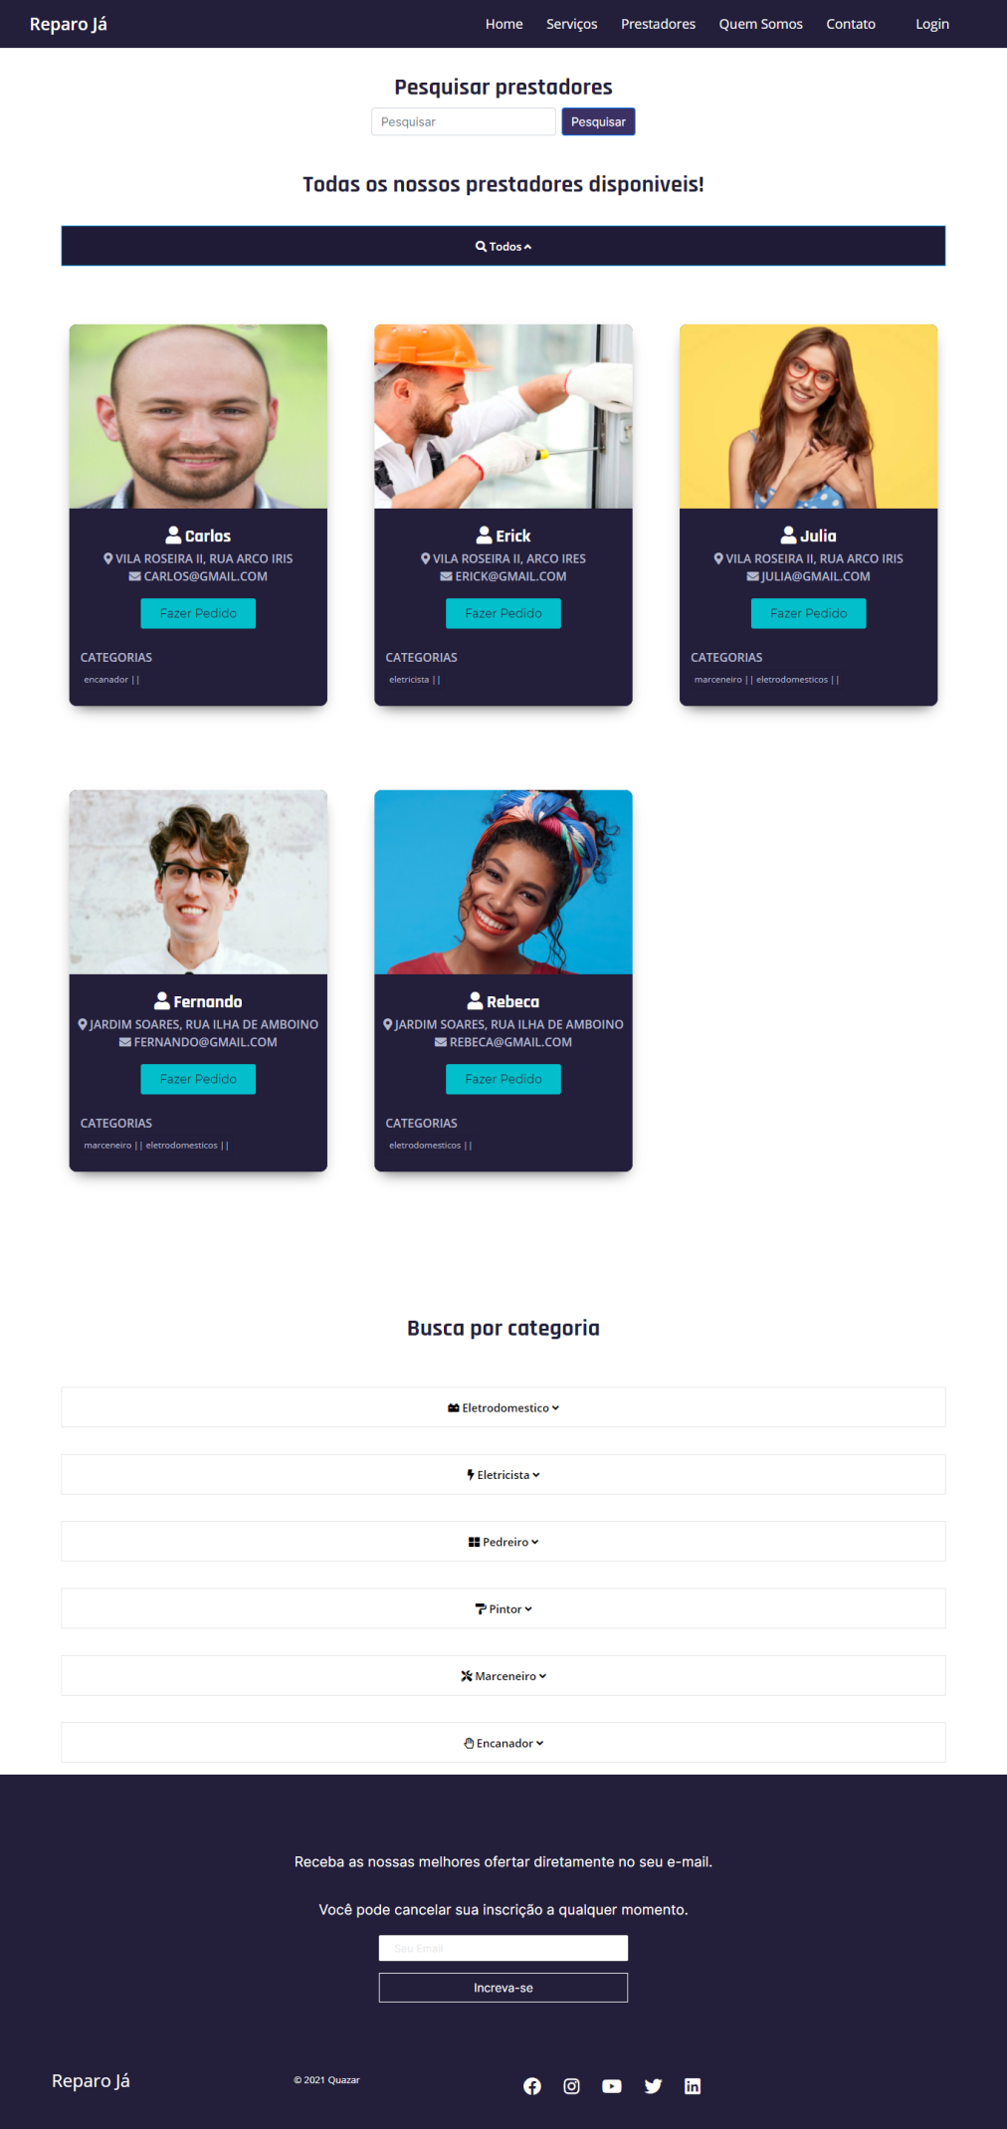

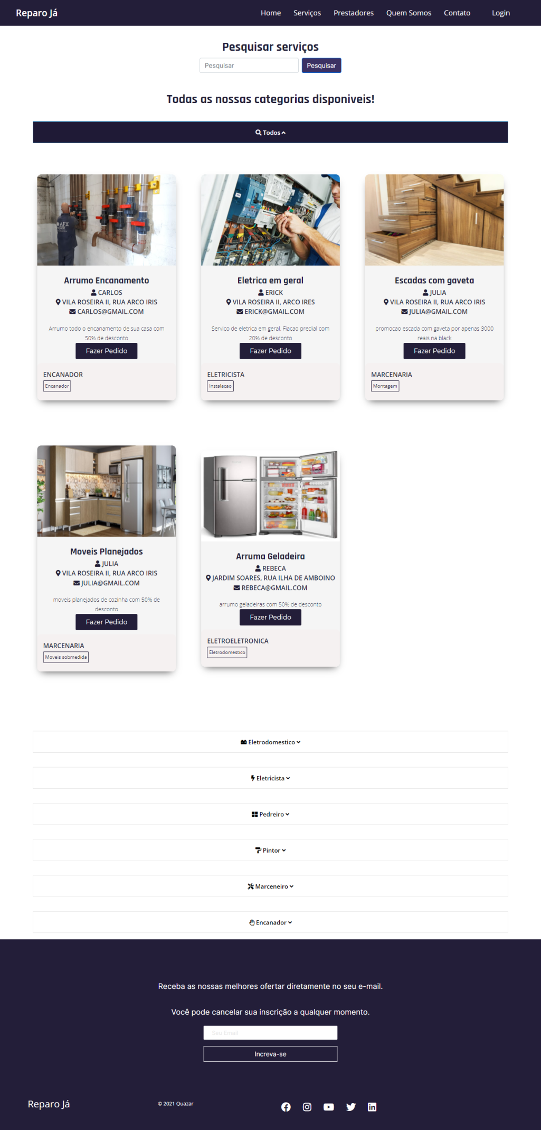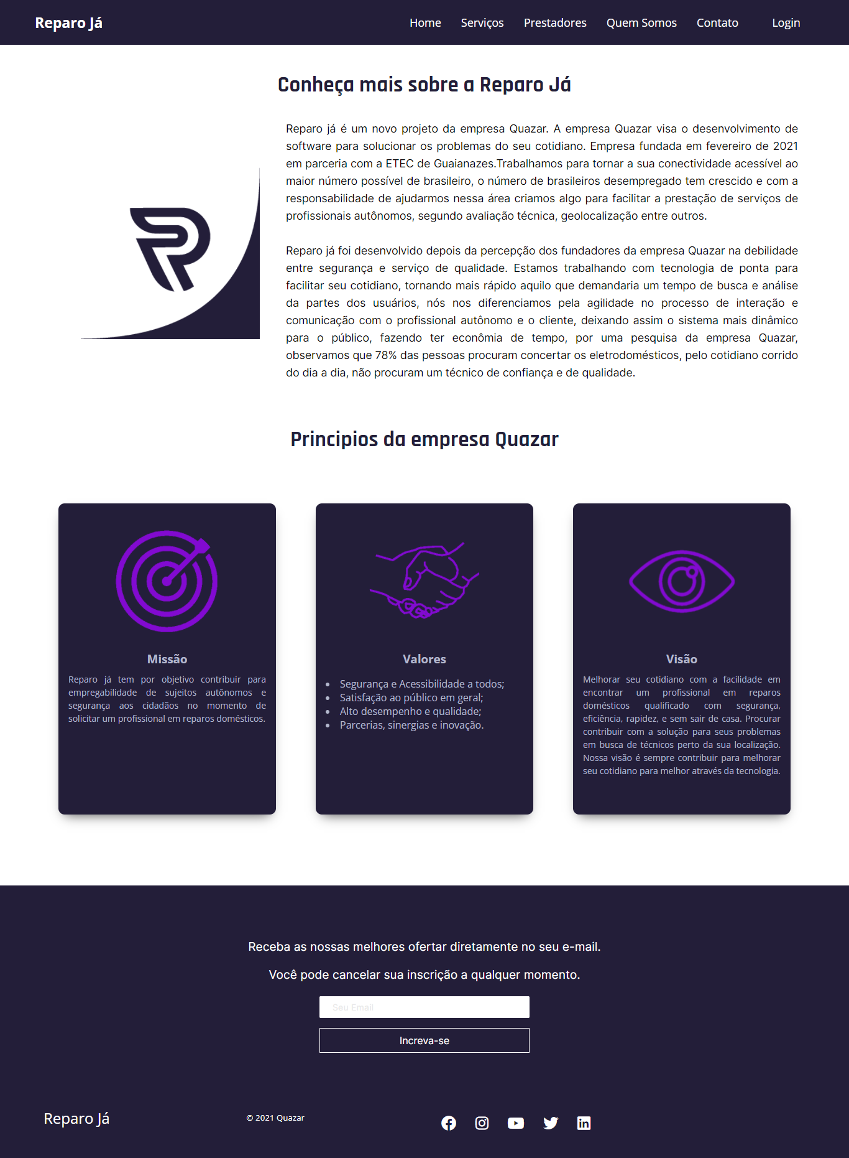

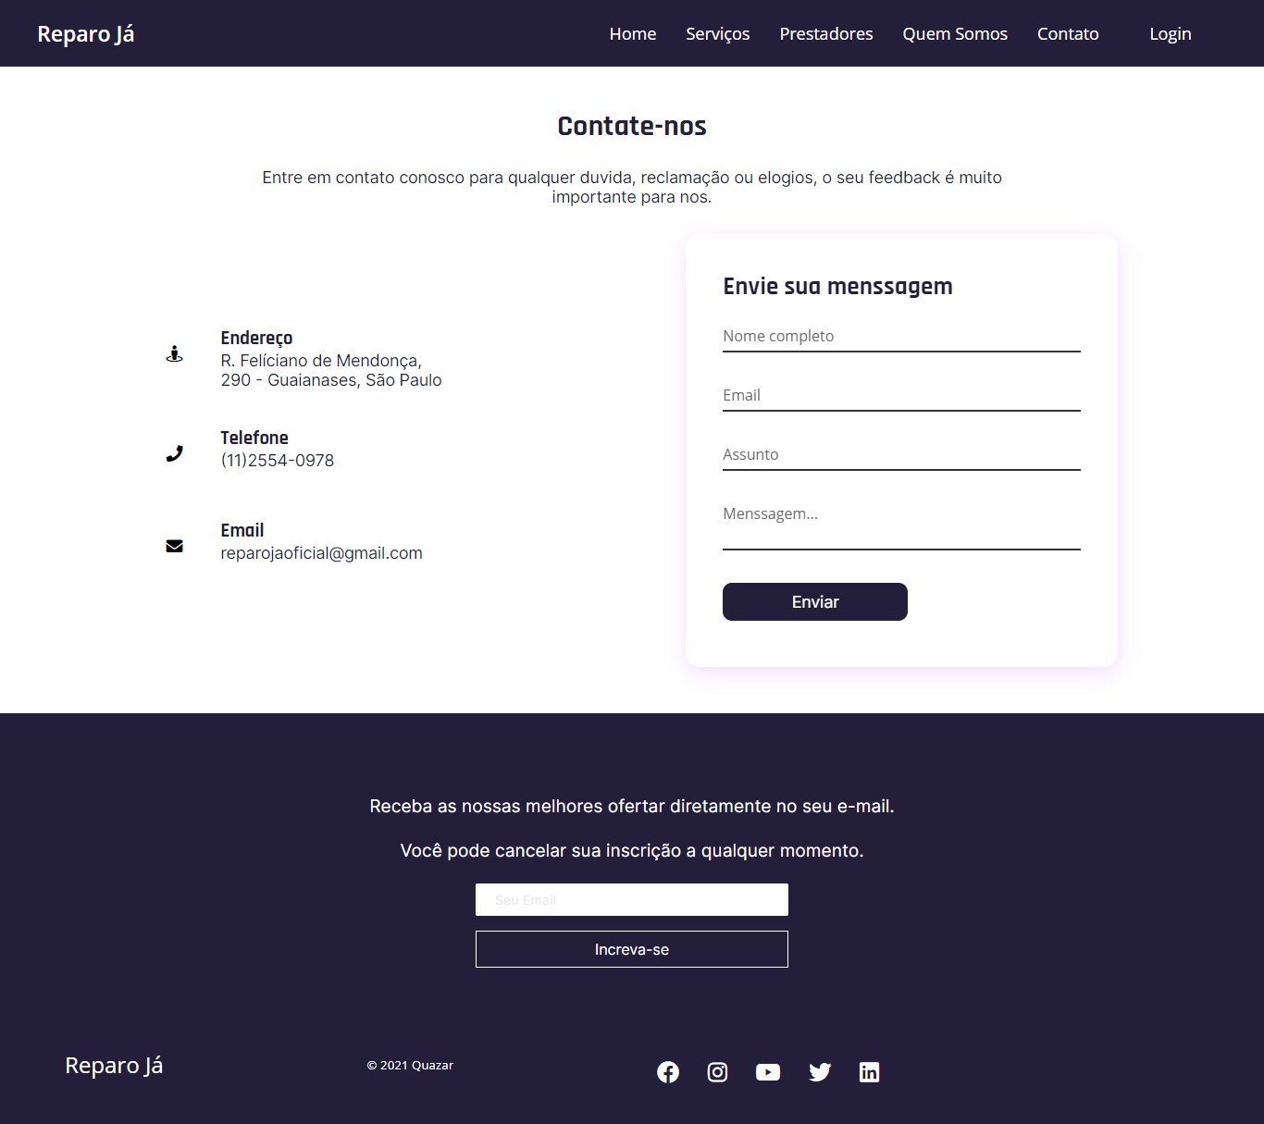

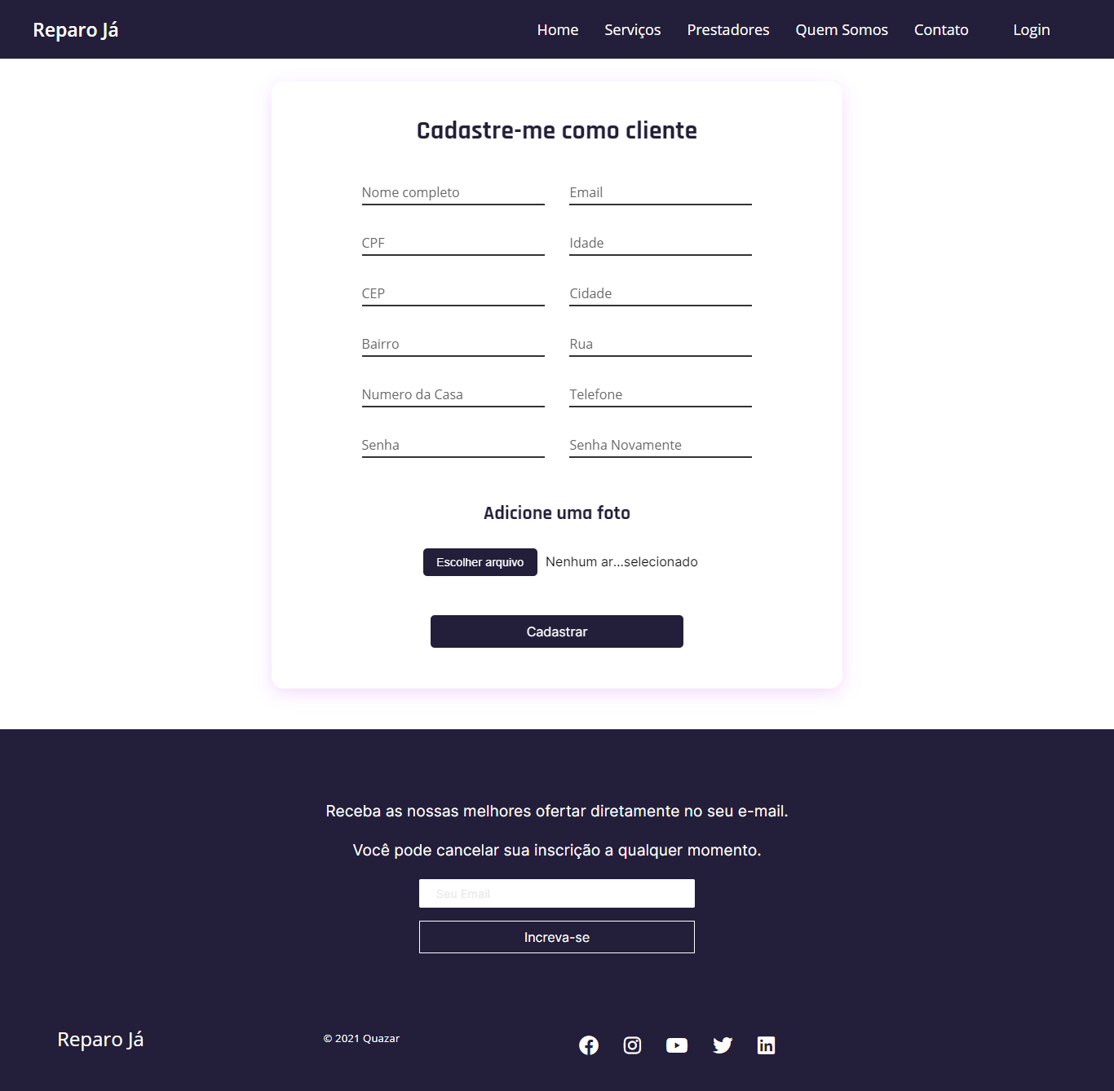

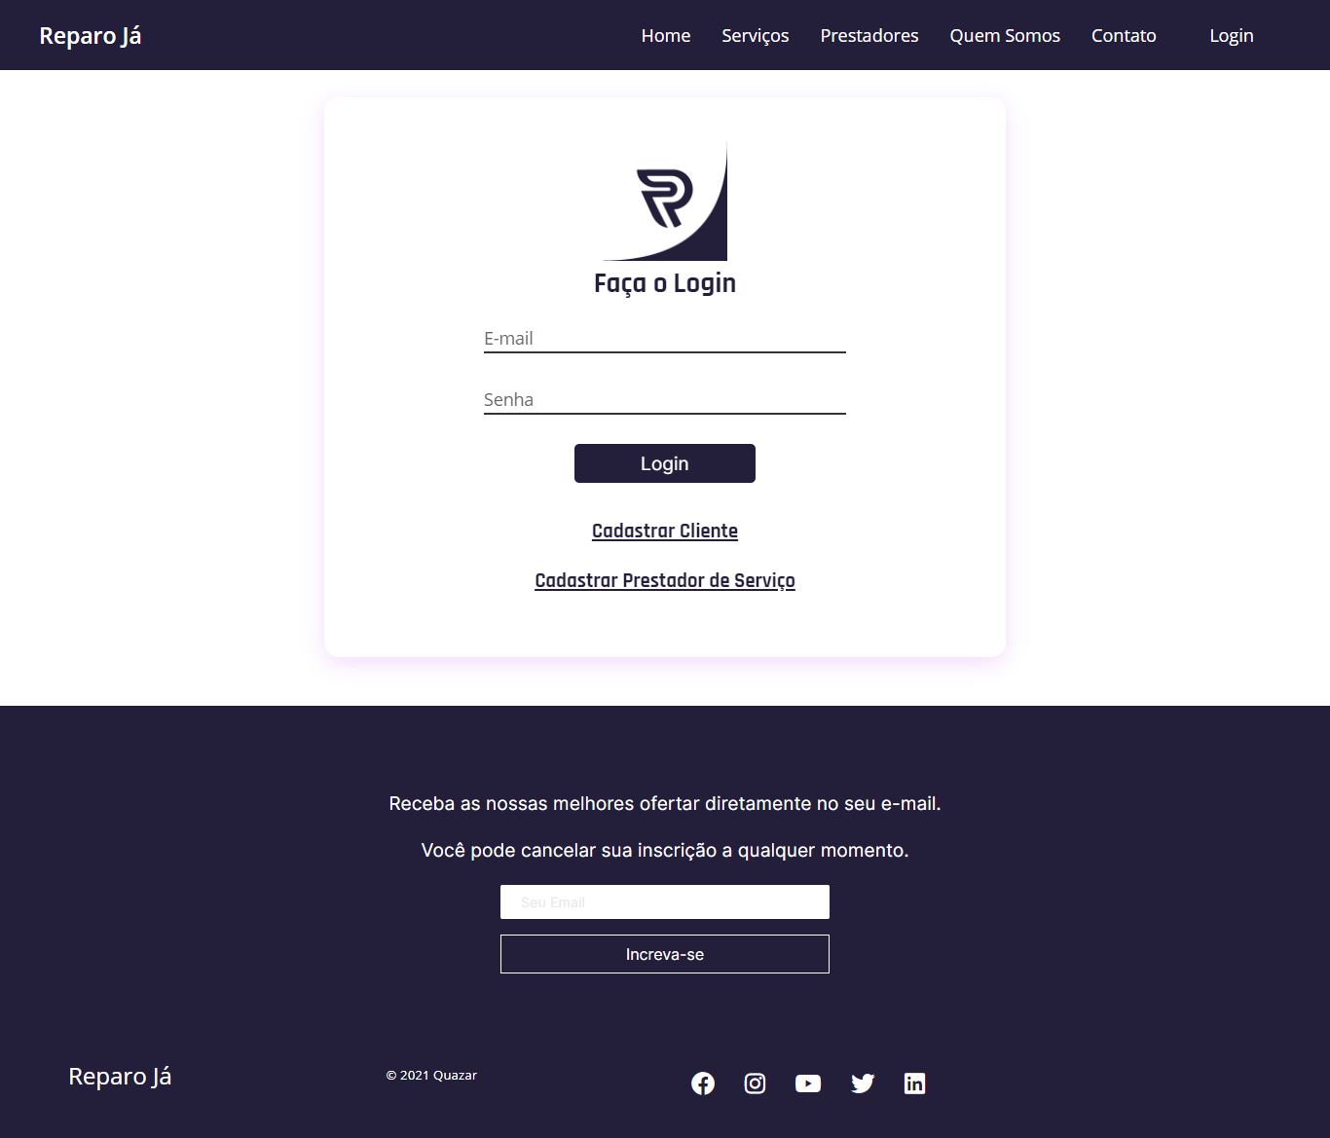

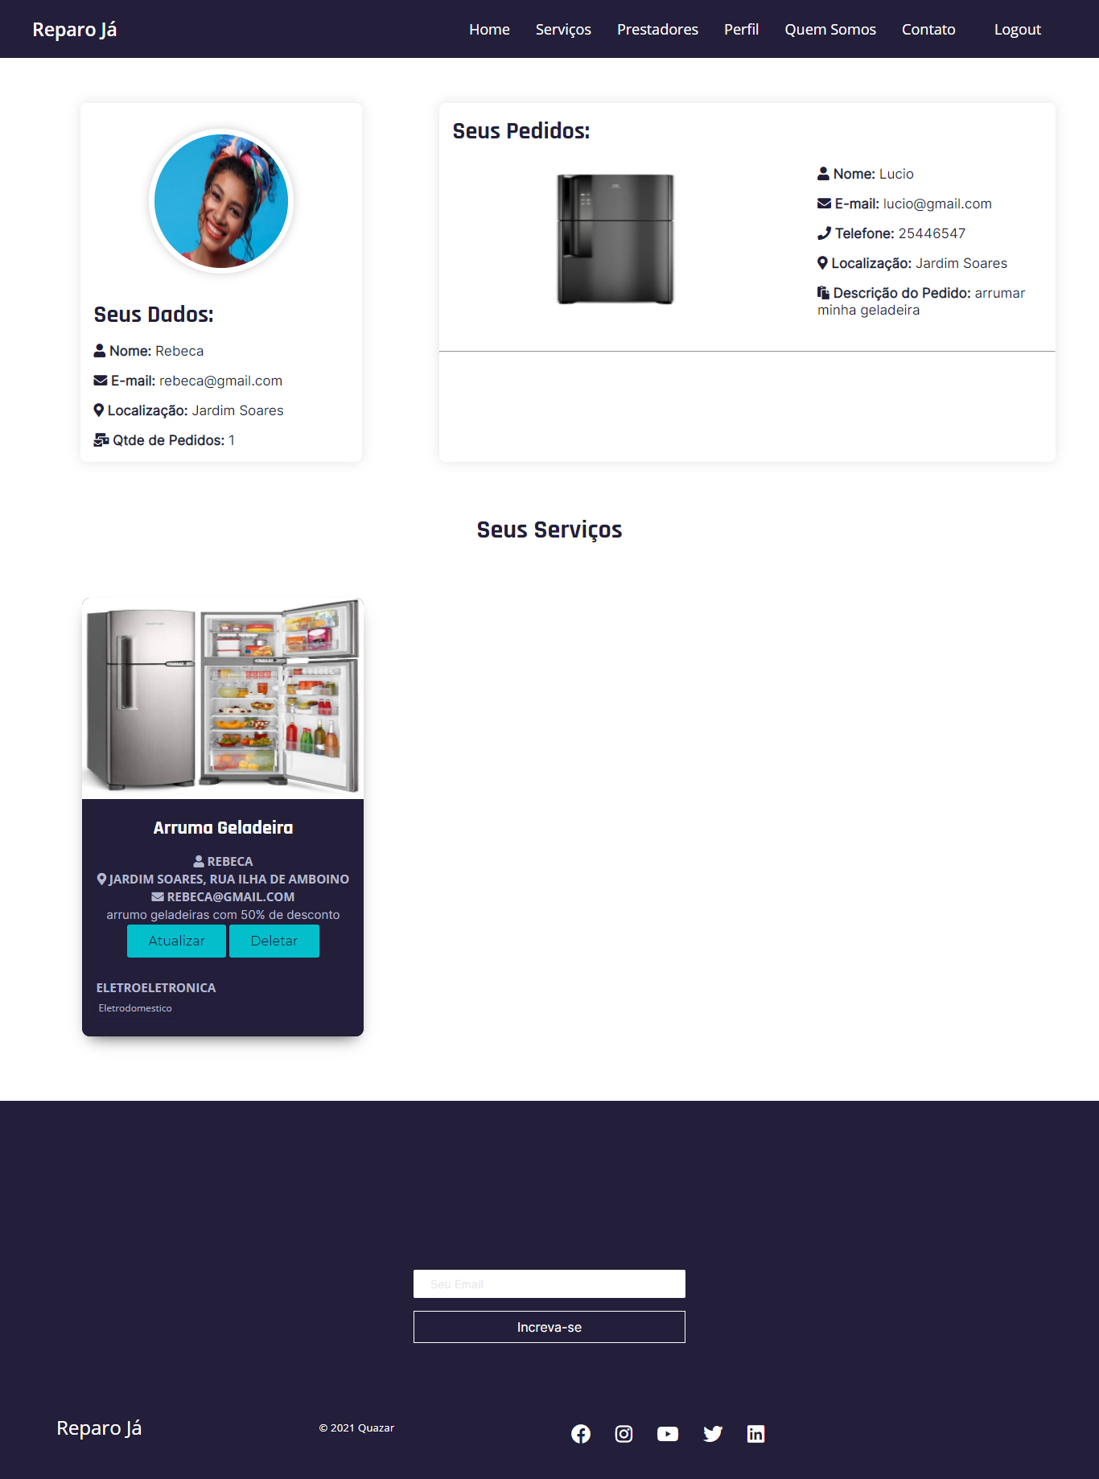

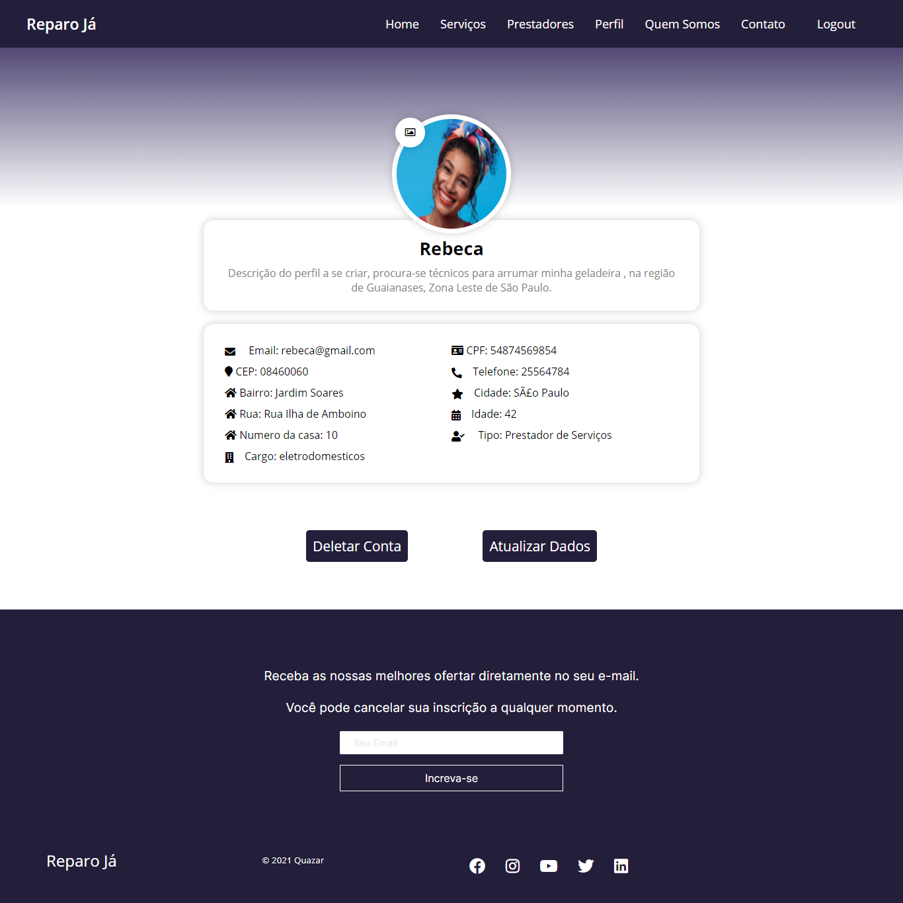

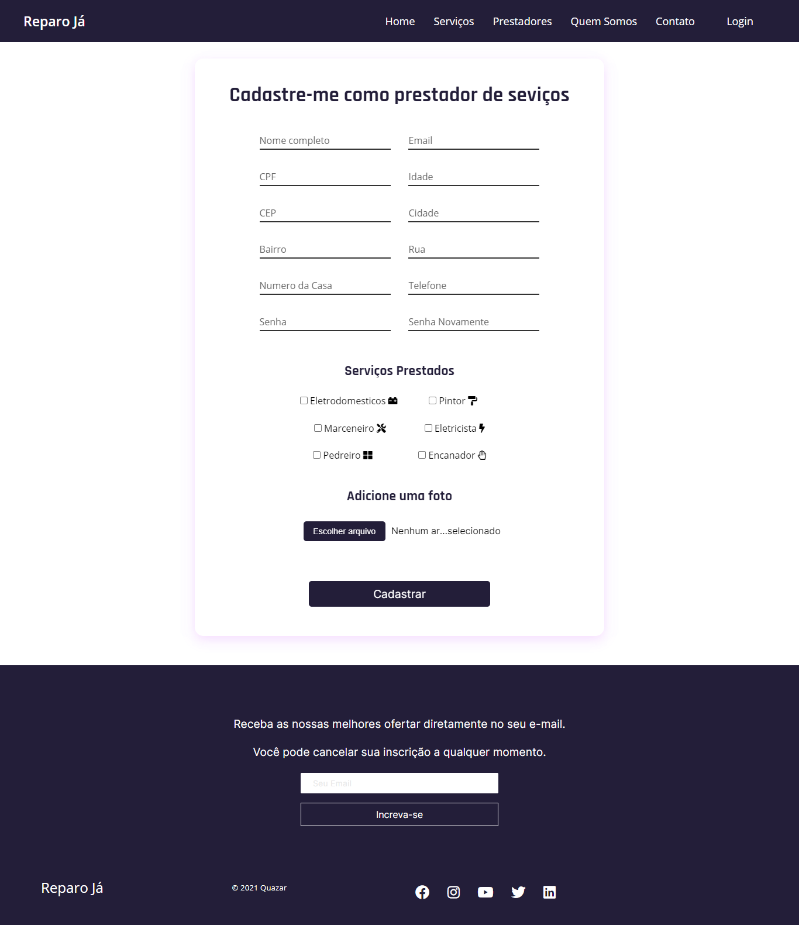

A equipe de produção do software foi dividida em 3 partes onde cada uma ficara responsável por uma parte do projeto, sendo elas o front-end, back-end e DBA.

# CONSIDERAÇÕES FINAIS

Com à taxa de desemprego aumentando afetando a sociedade o número de trabalhadores voltando-se para o trabalho informal, Propomos um sistema que fizesse uma ponte entre pessoas que necessitam de um profissional qualificado para o reparo de eletrodomésticos e profissionais que procuram clientes.

Criamos um sistema que facilita essa comunicação entre esses dois sujeitos, o projeto precisa de muito estudo e dedicação para procurar a melhor forma de hospedagem, comunicação entre as linguagens entre outros.

Muito do que foi proposto ainda não se conseguiu estabelecer por conta do tempo que se precisa para desenvolver esse projeto. Uma atualização para o nosso projeto seria injetar um relacionamento cliente-profissional com mais profundidade com agendamento, pagamento, calcular despesas do transporte entre outros.

# REFERÊNCIAS BIBLIOGRÁFICAS

BRASIL, g1 Globo, **Número de furtos e roubos em casas e condomínios chega a mais de 12 mil por ano em SP.** Disponível em:

https://g1.globo.com/sp/sao-paulo/noticia/2019/10/28/numero-de-furtos-e-roubos-em-casas-e-condominios-chega-a-mais-de-12-mil-por-ano-em-sp.ghtml. Acesso em 17 de junho de 2021.

BRASIL, Terra, **Segundo dados, mais de 12 mil furtos e roubos em casas e condomínios acontecem por ano em São Paulo.** Disponível em:

https://www.terra.com.br/noticias/dino/segundo-dados-mais-de-12-mil-furtos-e-roubos-em-casas-e-condominios-acontecem-por-ano-em-sao-paulo,8bdd34a1458fa5c1579aeb945e7a62aetkuha7ff.html. Acesso em 17 de junho de 2021.

BRASIL, Veja São Paulo, **Os quinze bairros campeões de roubos e furtos a residências.** Disponível em:

https://vejasp.abril.com.br/cidades/confira-os-15-bairros-com-mais-roubos-e-furtos-a-residencias/. Acesso em 17 de junho de 2021.

BRASIL, A Gazeta, **Com mais tempo em casa, cresce venda de eletrodomésticos pela internet.** Disponível em:

https://www.agazeta.com.br/es/economia/com-mais-tempo-em-casa-cresce-venda-de-eletrodomesticos-pela-internet-0520. /. Acesso em 17 de junho de 2021.

BRASIL, Valor Investe, **Vendas de eletrodomésticos e eletrônicos superam resultado de 2019, aponta pesquisa.** Disponível em:

https://valorinveste.globo.com/mercados/brasil-e-politica/noticia/2020/09/21/vendas-de-eletrodomesticos-e-eletronicos-superam-resultado-de-2019-aponta-pesquisa.ghtml. Acesso em 17 de junho de 2021.

BRASIL, Valor Investe, **Brasileiro compra mais eletrodomésticos durante quarentena.** Disponível em:

https://valorinveste.globo.com/objetivo/gastar-bem/noticia/2020/04/17/em-casa-brasileiro-compra-mais-eletrodomesticos.ghtml. Acesso em 17 de junho de 2021.

BRASIL, Notícias R7, **Taxa de desemprego chega a 14,6%, maior patamar desde 2012, diz IBGE.** Disponível em:

https://noticias.r7.com/economia/taxa-de-desemprego-chega-a-146-maior-patamar-desde-2012-diz-ibge-27112020. Acesso em 17 de junho de 2021.

BRASIL, Administradores, **Confiança é a base das relações de trabalho e impacta na carreira.** Disponível em:

https://administradores.com.br/noticias/confianca-e-a-base-das-relacoes-de-trabalho-e-impacta-na-carreira. Acesso em 17 de junho de 2021.

BRASIL, Núcleo do Conhecimento, **ACESSIBILIDADE À INTERNET NO BRASIL DURANTE OS ANOS DE 2008 E 2016.** Disponível em:

https://www.nucleodoconhecimento.com.br/tecnologia/internet-no-brasil. Acesso em 17 de junho de 2021.

BRASIL, Jornal EXTRA, **Ranking mostra dificuldades de consumidores para trocar ou receber eletrodomésticos.** Disponível em:

https://extra.globo.com/economia/ranking-mostra-dificuldades-de-consumidores-para-trocar-ou-receber-eletrodomesticos-15276933.html. Acesso em 17 de junho de 2021.

BRASIL, Agência Brasil, **Trabalhadores autônomos somam 24 milhões no país, diz IBGE.** Disponível em:

https://agenciabrasil.ebc.com.br/economia/noticia/2019-06/trabalhadores-autonomos-somam-24-milhoes-no-pais-diz-ibge#:~:text=Trabalhadores%20aut%C3%B4nomos%20somam%2024%20milh%C3%B5es%20no%20pa%C3%ADs%2C%20diz%20IBGE%20%7C%20Ag%C3%AAncia%20Brasil. Acesso em 17 de junho de 2021.

# APÊNDICE

## 11.1 REPOSITÓRIO DO PROJETO

<https://github.com/Hitalo-27/Reparo-Ja-Web-2.0>

<https://github.com/Hitalo-27/Quazar>

## 11.2 VÍDEO PITCH

<https://www.youtube.com/watch?v=Yq3-LLpcYow>

## 11.3 LINK DO VÍDEO DA APRESENTAÇÃO DO PROJETO

<https://www.youtube.com/watch?v=Y78YDX_kf1Q>

## 11.4 ATA DA REUNIÃO

**Pauta: Criação do grupo para realização do Trabalho de Conclusão de Curso**

Aos trinta dias do mês de março de dois mil e vinte um, precisamente às vinte e duas horas e vinte sete minutos, na turma 3DS B, reuniram-se os membros Pedro Henrique Maciel de Oliveira, Bruno da Silva Pimentel, Danilo da Silva Martins, Hitalo Chaves dos Santos, Lucas Felipe Silva Macena, Nickolas Alexandre de Souza Santos e Rikellme Keven Andrade de Lima para definição e formação do grupo que irá compor a empresa desenvolvedora do trabalho de conclusão do Curso de Técnico em Informática da ETEC de Guaianazes no segundo semestre de 2021. Tomou a palavra o senhor Pedro Henrique Maciel de Oliveira e explicou sobre as regras de formação dos grupos de trabalho de conclusão de curso, esclarecendo que o número ideal de integrantes deveria ser seis ou sete pessoas. Com isso, foi aberta votação e ficou definido que o grupo seria formado pelos sete integrantes presentes na reunião. Foi então agendada uma nova reunião para definição do nome e identidade visual da empresa desenvolvedora para o dia 20 de julho de 2021 às 11hs pela plataforma Teams. Nada mais havendo a declarar o senhor presidente encerrou a reunião lembrando a todos que a próxima realizar-se-á no 20 de julho do ano em curso. Eu, Hitalo Chaves dos Santos, secretariei e lavrei a presente ata que passa a ser assinada por mim e todos os presentes.

**Pauta: Criação do grupo para realização do Trabalho de Conclusão de Curso**

Aos vinte dias do mês de julho de dois mil e vinte um, precisamente às onze horas e vinte sete minutos, na turma 3DS B, reuniram-se os membros Pedro Henrique Maciel de Oliveira, Bruno da Silva Pimentel, Danilo da Silva Martins, Hitalo Chaves dos Santos, Lucas Felipe Silva Macena, Nickolas Alexandre de Souza Santos e Rikellme Keven Andrade de Lima para definição e formação do grupo que irá compor a empresa desenvolvedora do trabalho de conclusão do Curso de Técnico em Informática da ETEC de Guaianazes no segundo semestre de 2021. Tomou a palavra o senhor Pedro Henrique Maciel de Oliveira e explicou sobre as funcionalidades do sistema, a identidade e a definição do nome. Com isso, foi aberta votação e ficou definido as áreas de atuação da empresa. Foi então agendada uma nova reunião para definição do nome e identidade visual da empresa desenvolvedora para o dia 30 de agosto de 2021 às 11h pela plataforma Teams. Nada mais havendo a declarar o senhor presidente encerrou a reunião lembrando a todos que a próxima realizar-se-á no 30 de setembro do ano em curso. Eu, Hitalo Chaves dos Santos, secretariei e lavrei a presente ata que passa a ser assinada por mim e todos os presentes.

**Pauta: Criação do grupo para realização do Trabalho de Conclusão de Curso**

Aos trinta dias do mês de agosto de dois mil e vinte um, precisamente às onze horas e vinte e dois minutos, na turma 3DS B, reuniram-se os membros Pedro Henrique Maciel de Oliveira, Bruno da Silva Pimentel, Danilo da Silva Martins, Hitalo Chaves dos Santos, Lucas Felipe Silva Macena, Nickolas Alexandre de Souza Santos e Rikellme Keven Andrade de Lima para definição e formação do grupo que irá compor a empresa desenvolvedora do trabalho de conclusão do Curso de Técnico em Informática da ETEC de Guaianazes no segundo semestre de 2021. Tomou a palavra o senhor Rikellme Keven Andrade de Lima e explicou sobre a área de atuação da empresa e discussão sobre o andamento do desenvolvimento do sistema. E então foi agendada uma nova reunião para definição do nome e identidade visual da empresa desenvolvedora para o dia 20 de setembro de 2021 às 11h pela plataforma Teams. Nada mais havendo a declarar o senhor presidente encerrou a reunião lembrando a todos que a próxima realizar-se-á no 20 de setembro do ano em curso. Eu, Hitalo Chaves dos Santos, secretariei e lavrei a presente ata que passa a ser assinada por mim e todos os presentes.